附件8
化妆品中联苯乙烯二苯基二磺酸二钠等5种原料的检验方法
Disodium distyrylbiphenyl disulfonate and other 4 kinds of components in cosmetic
1 范围
本方法规定了高效液相色谱-荧光检测器法测定联苯乙烯二苯基二磺酸二钠等5种原料的含量。
本方法适用于面膜、化妆水、护肤乳、护肤霜类型化妆品中联苯乙烯二苯基二磺酸二钠等5种原料含量的测定。
本方法所指的5种原料包括联苯乙烯二苯基二磺酸二钠、4,4'-双[(4-苯胺基-6-羟乙基氨基-1,3,5-三嗪-2-基)氨基]二苯乙烯-2,2'-二磺酸二钠盐、二乙氨基甲基香豆素、二苯并噁唑基萘、双（叔丁基苯并噁唑基）噻吩。
2 方法提要
样品处理后，经高效液相色谱仪分离，荧光检测器检测，根据保留时间定性，峰面积定量，以标准曲线法计算含量，对于测定过程中有阳性结果的样品，采用液相色谱-质谱法进行定性确证。
本方法中各原料的检出限、定量下限及取样量为0.5 g时的检出浓度和最低定量浓度见表1。
表1 5种原料的检出限、定量下限、检出浓度和最低定量浓度
名称 | 检出限（ng） | 定量下限（ng） | 检出浓度(μg/g) | 最低定量浓度(μg/g)
4,4'-双[(4-苯胺基-6-羟乙基氨基-1,3,5-三嗪-2-基)氨基]二苯乙烯-2,2'-二磺酸二钠盐 | 0.04 | 0.1 | 1.6 | 4
联苯乙烯二苯基二磺酸二钠 | 0.005 | 0.02 | 0.2 | 0.8
二乙氨基甲基香豆素 | 0.005 | 0.02 | 0.2 | 0.8
二苯并噁唑基萘 | 0.003 | 0.01 | 0.12 | 0.4
双（叔丁基苯并噁唑基）噻吩 | 0.003 | 0.01 | 0.12 | 0.4
3 试剂和材料
除另有规定外，本方法所用试剂均为分析纯或以上规格，水为GB/T 6682规定的一级水。
3.1 乙腈，色谱纯。
3.2 氨水，优级纯，含量（NH₃）=25%～28%。
3.3 乙酸铵，色谱纯。
3.4 N，N-二甲基甲酰胺（DMF），色谱纯。
3.5 流动相的配制：
流动相A: 25 mmol/L乙酸铵溶液，用氨水调节pH至8.0，过滤。
流动相B: 乙腈。
3.6 混合溶剂：70% 25 mmol/L乙酸铵溶液（用氨水调节pH至8.0）+30%乙腈。
3.7 标准储备溶液：称4,4'-双[(4-苯胺基-6-羟乙基氨基-1,3,5-三嗪-2-基)氨基]二苯乙烯-2,2'-二磺酸二钠盐、联苯乙烯二苯基二磺酸二钠、二乙氨基甲基香豆素、二苯并噁唑基萘、双（叔丁基苯并噁唑基）噻吩标准品各10 mg（精确到0.00001 g）分别置于50 mL容量瓶中，加N，N-二甲基甲酰胺（3.4）使溶解并定容至刻度，摇匀，即得浓度分别为0.2 mg/mL的各原料储备溶液。储备溶液避光保存于0 ℃-4 ℃冰箱中，应于2天内使用。
分别精密量取4,4'-双[(4-苯胺基-6-羟乙基氨基-1,3,5-三嗪-2-基)氨基]二苯乙烯-2,2'-二磺酸二钠盐储备溶液5.00 mL、联苯乙烯二苯基二磺酸二钠、二乙氨基甲基香豆素、二苯并噁唑基萘、双（叔丁基苯并噁唑基）噻吩储备溶液各0.50 mL置于同一100 mL容量瓶中，加N，N-二甲基甲酰胺（3.4）稀释至刻度，摇匀，再精密量取上述溶液2.5 mL置于50 mL容量瓶，加混合溶剂（3.6）稀释至刻度，摇匀，即得混合标准储备溶液。混合标准储备溶液避光保存于0 ℃-4 ℃冰箱中，应于2天内使用。
4 仪器和设备
4.1 高效液相色谱仪，荧光检测器。
4.2 液相色谱-串联四级杆质谱联用仪。
4.3 天平。
4.4 超声波清洗仪。
4.5 高速离心机。
4.6 涡旋振荡器。
4.7 pH计：精度0.01。
5 分析步骤
5.1 混合标准系列溶液的制备
取混合标准储备液（3.7）0.20 mL、0.40 mL、1.00 mL、2.00 mL、4.00 mL、10.00 mL于10 mL容量瓶中，用混合溶剂（3.6）稀释至刻度，制得混合标准系列溶液。
5.2 样品处理
称取样品0.5 g（精确到0.001 g），置于10mL具塞比色管中，加入N，N-二甲基甲酰胺（3.4）定容至刻度，涡旋60 s，混匀，超声提取20 min，以10000 r/min离心10 min，精密量取上清液0.50 mL于10 mL具塞比色管中，加混合溶剂（3.6）定容至刻度，作为待测溶液，避光保存于0 ℃-4 ℃冰箱中，应于1天内测定。
注：（1） 面膜类样品只取内容物。（2）高浓度的联苯乙烯二苯基二磺酸二钠会对高效液相进样系统产生污染，在实验之前可对样品进行预实验，即在紫外灯366 nm处，观察荧光情况，如荧光强度高，则在进样前做稀释处理。
5.3 参考色谱条件
色谱柱：C₁₈柱（4.6 mm×250 mm，5 μm），或等效色谱柱；
表2 流动相梯度洗脱程序
时间/min | V(流动相A）/% | V(流动相B）/%
0.00 | 70 | 30
10.00 | 70 | 30
16.00 | 10 | 90
20.00 | 10 | 90
20.01 | 2 | 98
38.00 | 2 | 98
40.00 | 70 | 30
45.00 | 70 | 30
流速：1.0 mL/min；
激发波长：360 nm；
发射波长：440 nm；
柱温：35 ℃；
进样量：10 µL。
5.4 测定
在“5.3”色谱条件下，取混合标准系列溶液（5.1）浓度从低到高分别进样，进行液相色谱分析，分别以混合标准系列溶液浓度为横坐标，峰面积为纵坐标，绘制标准曲线。
取“5.2”项下的待测溶液进样，根据保留时间定性，测得峰面积，根据标准曲线得到待测溶液中各原料的浓度。按“6”分别计算样品中5种原料的含量。
6 分析结果的表述
6.1 计算
ω= | D×ρ×V
 | m×1000
式中：ω—— 化妆品中联苯乙烯二苯基二磺酸二钠等5种原料的质量分数，μg/g；
ρ —— 从标准曲线上得到待测原料的质量浓度，ng/mL；
V —— 样品定容体积，mL；
m —— 样品称样量，g；
D —— 稀释倍数（不稀释则取1）。
在重复性条件下获得的两次独立测试结果的绝对差值不得超过算术平均值的10%。
6.2 回收率和精密度
多家实验室验证在定量下限浓度附近回收率为76.0%～128.0%，相对标准偏差小于等于7.3%；其他浓度回收率为82.0%～119.0%，相对标准偏差小于等于5.5%。
7 图谱
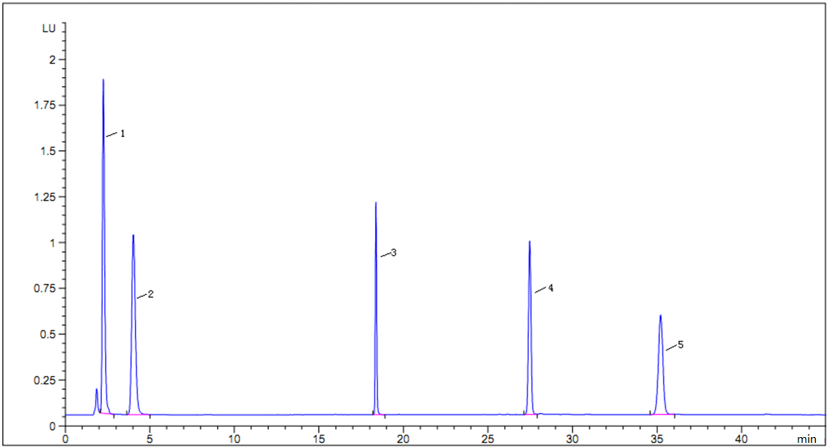
图1 混标溶液色谱图
1：4,4'-双[(4-苯胺基-6-羟乙基氨基-1,3,5-三嗪-2-基)氨基]二苯乙烯-2,2'-二磺酸二钠盐（566.9 ng/mL）；2：联苯乙烯二苯基二磺酸二钠（59.51 ng/mL）；3：二乙氨基甲基香豆素（74.97 ng/mL）；4：二苯并噁唑基萘（54.64 ng/mL）；5：双（叔丁基苯并噁唑基）噻吩（58.41 ng/mL）

附录A
(规范性附录)
联苯乙烯二苯基二磺酸二钠等5种原料的阳性结果确证
如检出阳性样品，需经液相色谱-质谱法进行定性确证。
A.1 前处理过程见“5.2”
A.2 参考色谱条件
色谱柱：C18柱（2.1 mm×50 mm，1.8 μm)，或等效色谱柱；
流动相A:10 mmol/L乙酸铵溶液
流动相B:乙腈
表A.1梯度洗脱程序
时间/min | V(流动相A）/% | V(流动相B）/%
0.01 | 90 | 10
5 | 10 | 90
10 | 10 | 90
10.1 | 90 | 10
12 | 90 | 10
流量：0.4 mL/min；
柱温：35 ℃；
进样量：1 μL。
A.3 参考质谱条件
离子源：电喷雾离子源（ESI）；
监测方式：多反应监测模式（MRM）；
A.3.1 4,4'-双[(4-苯胺基-6-羟乙基氨基-1,3,5-三嗪-2-基)氨基]二苯乙烯-2,2'-二磺酸二钠盐、联苯乙烯二苯基二磺酸二钠
扫描方式：负离子扫描；
离子源温度：550 ℃；
气帘气：20 psi；
电离电压：-4500 V；
喷雾气：55 psi；
辅助加热气：55 psi；
碰撞气：7 psi；
A.3.2 二乙氨基甲基香豆素、双（叔丁基苯并噁唑基）噻吩、二苯并噁唑基萘
扫描方式：正离子扫描；
离子源温度：550℃；
气帘气：20 psi；
电离电压：5500 V；
喷雾气：55 psi；
辅助加热气：55 psi；
碰撞气：7 psi；
表A.2母离子、特征碎片离子、去簇电压及碰撞能
编号 | 原料名称 | 母离子（m/z） | 特征碎片离子（m/z） | 去簇电压（V） | 碰撞能(V)
1 | 4,4'-双[(4-苯胺基-6-羟乙基氨基-1,3,5-三嗪-2-基)氨基]二苯乙烯-2,2'-二磺酸二钠盐 | 413.2 | 310.8* | -205 | -31
 |  |  | 271.2 | -205 | -35
2 | 联苯乙烯二苯基二磺酸二钠 | 258.2 | 226.0* | -125 | -25
 |  |  | 79.8 | -125 | -33
3 | 二乙氨基甲基香豆素 | 232.1 | 188.1* | 150 | 36
 |  |  | 203.1 | 150 | 24
4 | 双（叔丁基苯并噁唑基）噻吩 | 431.3 | 415.2* | 220 | 55
5 | 二苯并噁唑基萘 | 363.1 | 401.2 | 220 | 54
 |  |  | 270.0* | 200 | 45
 |  |  | 244.1 | 200 | 51
*作为定量离子
A.4 定性判定
在相同的试验条件下，样品中应呈现定量离子对和定性离子对的色谱峰、被测原料的质量色谱峰保留时间与标准溶液中对应原料的质量色谱峰保留时间一致，样品色谱图中所选择的监测离子对的相对丰度比与相当浓度标准溶液的离子对的相对丰度相比的偏差不超过表A.3规定范围，则可判断样品中存在对应的测定原料。
表A.3定性确证时相对离子丰度的最大允许偏差
相对离子丰度（k） | k>50% | 50%≥k>20% | 20%≥k>10 % | k≤10%
允许的最大偏差 | ±20% | ±25% | ±30% | ±50%
A.5 检出限
本方法4,4'-双[(4-苯胺基-6-羟乙基氨基-1,3,5-三嗪-2-基)氨基]二苯乙烯-2,2'-二磺酸二钠盐的检出浓度为11 μg/g，联苯乙烯二苯基二磺酸二钠的检出浓度为0.07 μg/g，二乙氨基甲基香豆素的检出浓度为0.02 μg/g，双（叔丁基苯并噁唑基）噻吩的检出浓度为0.2 μg/g，二苯并噁唑基萘的检出浓度为0.2 μg/g。
A.6 图谱
85# 1(413.2/310.8 Da)

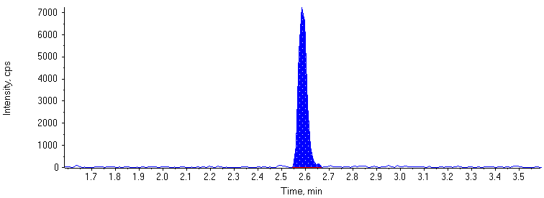
图A.1 4,4'-双[(4-苯胺基-6-羟乙基氨基-1,3,5-三嗪-2-基)氨基]二苯乙烯-2,2'-二磺酸二钠盐图谱（2.158 ng/mL）
351# 1(258.2/226.0 Da)

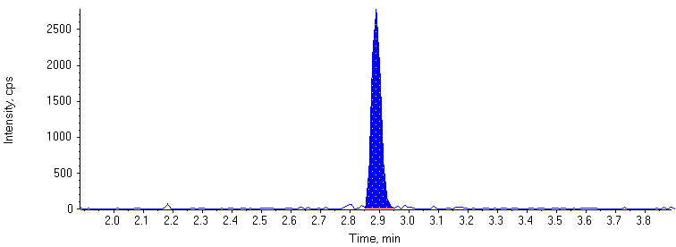
图A.2 联苯乙烯二苯基二磺酸二钠图谱（5.578 ng/mL）
140# 1(232.1/188.1 Da)

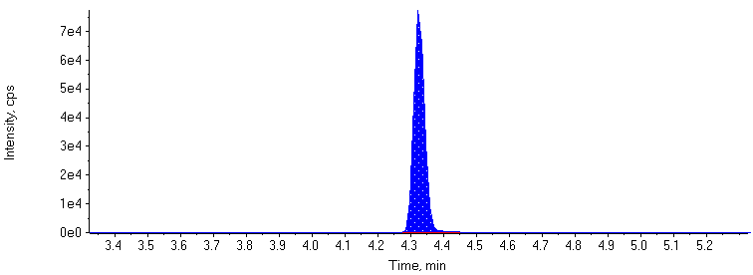
图A.3 二乙氨基甲基香豆素图谱（3.440 ng/mL）
367# 1(363.1/270.0 Da)

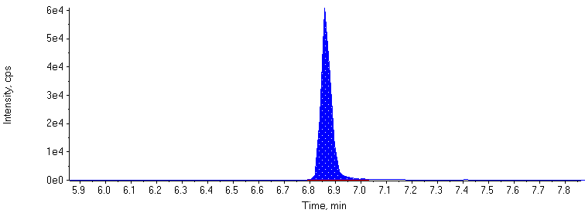
图A.4 二苯并噁唑基萘图谱（41.71 ng/mL）
184# 1(431.3/415.2 Da)

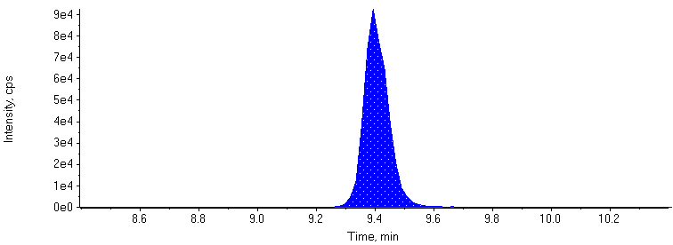
图A.5 双（叔丁基苯并噁唑基）噻吩图谱（48.61 ng/mL）

